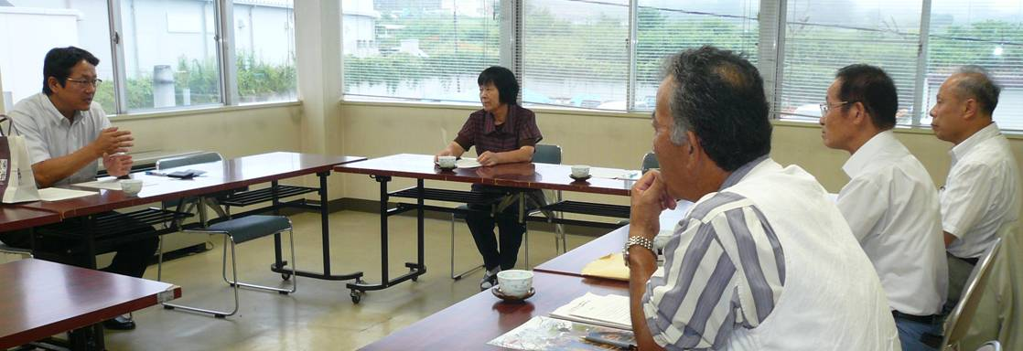

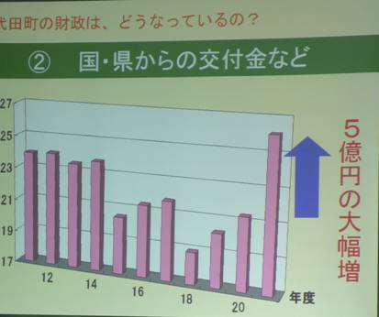
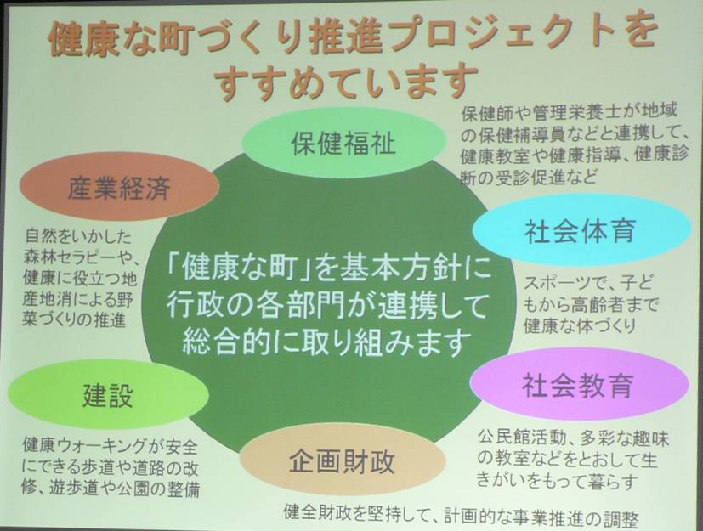
「同和事業は廃止しなければならないし、必ず廃止できます。それはなぜか、どのようにすれば実現できるのか、お話したい」と茂木祐司町長は切り出し、次のように語っていただきました。
同和事業を廃止するのは、「解同憎し」ではない。行政で一番大切なのは法令の遵守です。同和事業を続けたことで、行政の公平性という理念に反し、「一般地区の人」と「同和地区関係者」と人の垣根をつくってしまいました。そして、法根拠のない、合理的理由がない施策であることから、行政の最大の基準である「法令の順守」が無視されるようになり、職員の心も麻痺（まひ）させられるもの。常に外圧によって行政が動かされることから、職員が自らの頭で考える自主性も喪失させられる･･･リアルに語っていただきました。
課長の自殺が公務災害に
平成18年10月に起きた当時の人権同和対策課長の自殺が、茂木町長になってから公務災害に当たると認定されたことは、同和事業がいかに歪められていたかを公的機関が認定したこと、この成果は全国的にも大きな成果だと思うと述べました。御代田町では同和事業を廃止したことで４千万円を町民のくらし・健康などの応援施策に振り向けられました。子どもの医療費無料化を中学卒業まで拡充、３歳児への子育て支援金２万円、介護激励金を６万円から９万円に引き上げ、などです。
「私達の要求は、『立派な町』を目指しているのではなく、ごく普通の町にしたいのです」――茂木町長の言葉が大変印象に残りました。
町長さんにお話ししたい
茂木町長は、同和問題はもともと暗くて重い課題ですから、明るく楽しくやりましょうね！と語りかけ、「同和事業をやめれば、○○の施策が充実できます」と明るい展望を語って、ぜひ来年の町議選挙で「２議席」勝利してくださいね、と激励。町長さんや町職員のみなさんに私の話を聞いてほしい、と甲良町に行く約束もしていただきました。
西澤議員は20日「甲良町政で大事な課題は？」と題する見解を表明しました。今後の町政に臨む態度ともなりますので、紹介します。
甲良民報431号 2009年11月1日 （２面）
◎日本共産党甲良町支部の見解を紹介します。 ☆くらし・医療・税金・教育などの相談は 西澤伸明３８－４９４９ 丸山光雄３８－３１２３
メール siga-koura463@jcp-nobuaki.com ホームページもごらんください
甲良民報
2011年8月21日 484号
発行責任：日本共産党甲良町支部
連絡：甲良町在士463（西澤）
Tel.Fax38-4949
「屋根のない病院」と評される長野県御代田町。去る18～19日、党甲良町支部で同町を訪問。36歳からの議員活動に裏付けされた確信に満ちた茂木町長の語りに参加者は明るい展望をもらうことができました。宿では支部の方々とも交流できました。
「出前町長室」のパワーポイントを使って同和行政終結後の御代田町政の改革も説得力抜群･･･
▼「共産党町長へ国は補助金を出さない」はウソ。大幅増の事実で証明。

